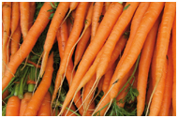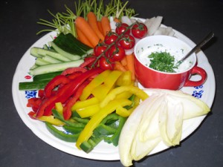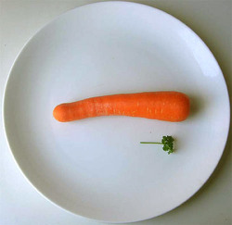

* Er is nog heel veel van.
* Grote hoeveelheid.
* Er is voedsel in overvloed. (Er is genoeg eten.)

**DE OVERVLOED**

* Er is nog maar heel weinig van.
* Kleine hoeveelheid.
* Het voedsel is schaars.

**SCHAARS**